Springboot2的总结

简单入门

1. 导入依赖

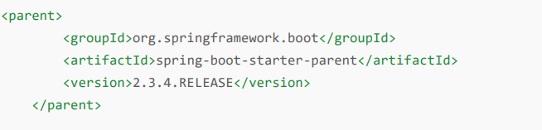

为当前项目提供了一个默认的夫项目，进入以后

管理了当前springboot项目适配的依赖的版本号

默认的配置和插件

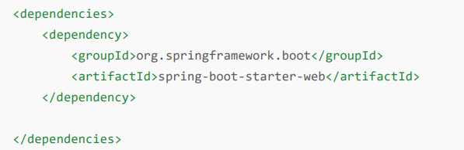

导入了与web开发相关的场景启动器

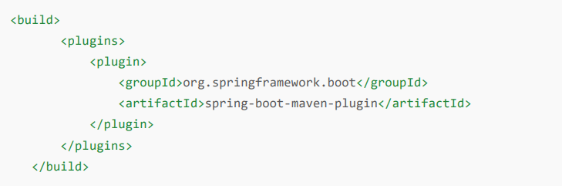

这个插件用于把项目打包成jar包

1. 创建主程序

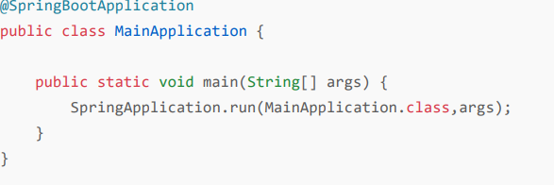

是springboot应用程序的入口

1. 编写业务
2. 启动程序测试运行

自动配置原理

1.依赖管理

开发导入spring-boot-starter-***场景启动器，就会引入当前场景开发所需要的所有依赖，

并且是无需关注依赖的版本号，在引入夫项目是自动仲裁的版本号

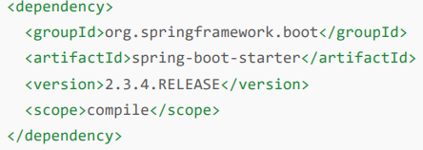

可以修改默认的版本号

在当前项目可以重新配置

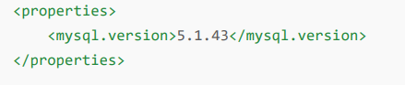

2.自动配置

2.1自动配置好tomcat

引入tomcat的依赖

配置tomcat

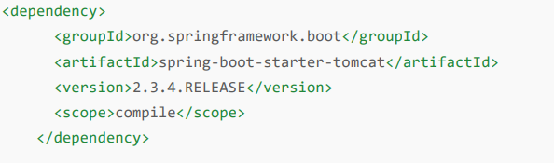

2.2自动配置豪springmvc

引入springmvc全套组件

自动配置好springmvc常用的组件

2.3自动配置好web常见功能

2.4默认的包结构

主程序所在包及其下面的所有子包里面的组件都会被默认扫面出来

无需以前的包扫描配置

想要改变扫面路径，@SpringBootApplication(scanBasePackages="com.atguigu")或者@ComponentScan 指定扫描路径

2.5各种配置拥有默认值

默认配置最终都是映射刀莫格类上，例如MultipartProperties

配置文件的值最终会绑定刀每个类上，这个类会在容器中创建对象

2.6按需加载所有自动配置项

引入非常多的starter

引入了哪些场景这个场景的自动配置才会开启

SpringBoot所有的自动配置功能都在 spring-boot-autoconfigure 包里面

容器功能

1.组件添加

@Configuration

基本使用

Full模式：保证每次@bean方法调用的对象都是在容器中的同一个

配置类组件之间有依赖关系，

Lite模式：每次@bean方法调用的对象都是新创建的

配置类组件之间无依赖关系，可以加速容器的启动过程

添加组件

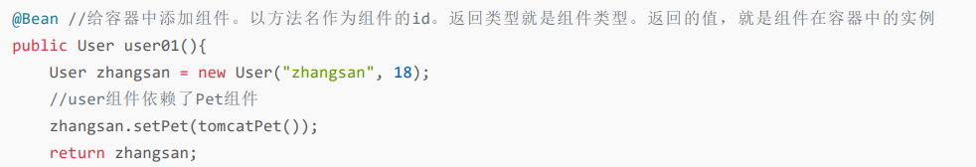



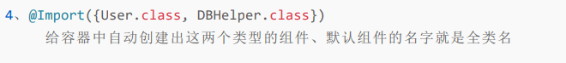

@Conditional

条件装配：满足Conditional指定的条件，则进行组件注入

2.配置绑定

@ConfigurationPropertie+@Component

只有在容器中的组件，才会拥有springboot提供的强大功能

@ConfigurationPropertie(prefix = xxx)注解将会把外部配置文件以prefix前缀的属性值注入到当前spring组件的属性中，使用@Component将会把当前组件纳入到容器中管理

@EnableConfigurationProperties + @ConfigurationProperties

@ConfigurationProperties注解将外部配置文件的属性值注入到当前注解绑定的spring组件的属性值中，使用@EnableConfigurationProperties注解来启动配置绑定功能，spring容器会扫描带有@EnableConfigurationProperties注解的类，把组件注入到容器中

3.自动配置原理入门

自动包的扫面规则

主程序的@SpringBootApplication

包含三个注解

@SpringBootConfiguration->@Configuration:拥有配置类的功能

@EnableAutoConfiguration：重点

@ComponentScan：拥有扫面包的功能

来看@EnableAutoConfiguration注解进入

1. AutoConfigurationPackages注解——>@Import(AutoConfigurationPackages.Registrar.class)

AutoConfigurationPackages.Registrar是Spring Boot提供的一个内部类，它的作用是将自动配置包（auto-configuration packages）注册到Spring容器中。

自动配置包是指被@Configuration注解标记的配置类所在的包及其子包。Spring Boot的自动配置功能会自动扫描这些包，并根据类路径上的依赖来自动配置Spring应用程序。

初始化加载自动配置类

@EnableAutoConfiguration——>@Import(AutoConfigurationImportSelector.class)

找到

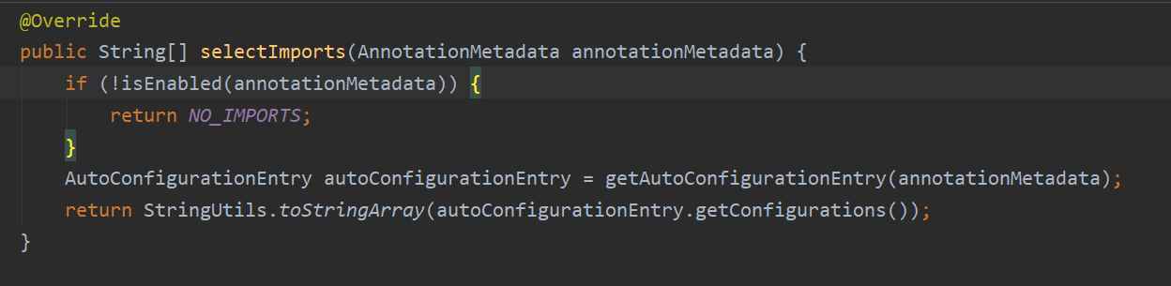

首先调用isEnabled方法判断是否启用了自动配置，根据注解的元数据进行判断，没有开启自动配置，返回空字符串数组

接下来，会调用getAutoConfigurationEntry方法获取自动配置类的数量，通过元数据确定自动配置类的条目，并返回一个数组

自动配置流程

1. 导入了starter场景启动器，自动导入此场景所需的全部依赖
2. 主程序的@SpringbootApplication注解加载所有的自动配置类，xxxxxAutoConfiguration
3. 按需加载自动配置类，xxxProperties和配置文件进行了绑定
4. 只要容器中有这些组件，相当于拥有功能
5. 定制化配置，

用户可以自己@Bean替换底层的组件

用户去看这个组件是获取的配置文件什么值就去修改。

配置文件

1. properties
2. yaml

web开发

Springmvc自动配置概述

1. 静态资源访问

只要静态资源放在类路径下，/static,/public,/resource,/ /META-INF/resources

访问：当前项目根路径/+静态资源名

原理：静态映射/**

请求进来，先去Controller看能不能处理，不能处理的所有请求又都会交给静态资源处理器。静态资源也找不到则相应到404页面

改变默认的静态资源路径：spring:resources: static-locations: [classpath:/haha/]

静态资源访问前缀：spring: mvc: static-path-pattern: /res/**

欢迎页支持：

静态资源路径下index.html

可以配置静态资源路径，但是不可以配置静态资源访问前缀，会导致index.html不能默认访问

Controller能处理/index

静态资源配置原理

Springboot启动默认加载xxx xxxAutoConfiguration 类（自动配置类）

SpringMVC功能的自动配置类 WebMvcAutoConfiguration

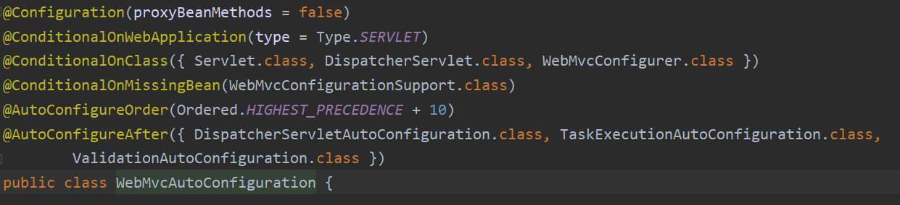

当前类是一个配置类

判断当前应用程序是否是基于servlet的web应用程序

是否有Servlet.calss和DispatcherServlet.class和WebMvcConfigurer（用于配置springmvc的相关配置）

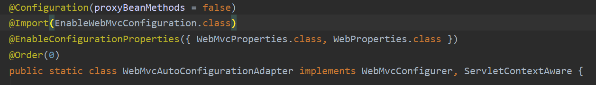

配置绑定WebMvcProperties==spring.mvc、ResourceProperties==spring.resource

配置类只有一个有参构造器，有参构造器的所有参数都将会从容器中确定

资源处理的默认规则

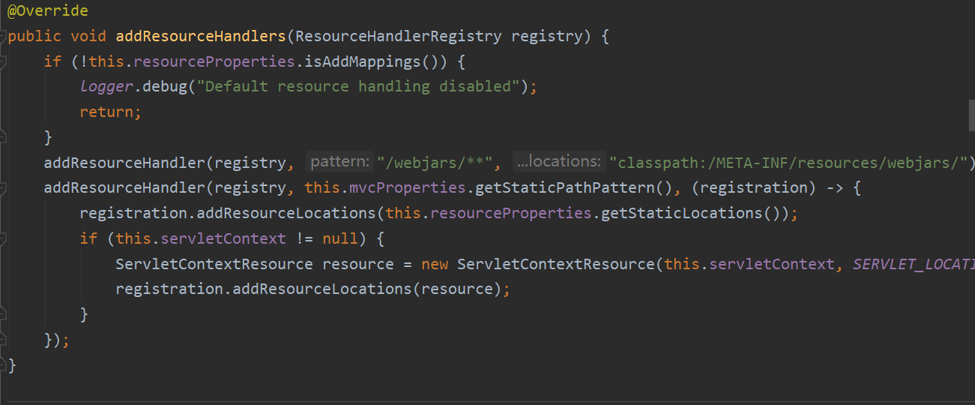

首先通过判断resourceProperties.isAddMappings()是否开启了默认的资源处理

接下来调用addResourceHandler方法为/webjars/注册一个资源处理器，并指定资源的位置为**“classpath:/META-INF/resources/webjars/”，**

通过调用addResourceHandler 方法，将 mvcProperties.getStaticPathPattern() 作为资源处理器的路径模式，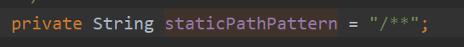

通过Lambda表达式来设置资源的具体位置，





欢迎页的处理规则

HandlerMapping：处理器映射。保存了每一个Handler能处理哪些请求。

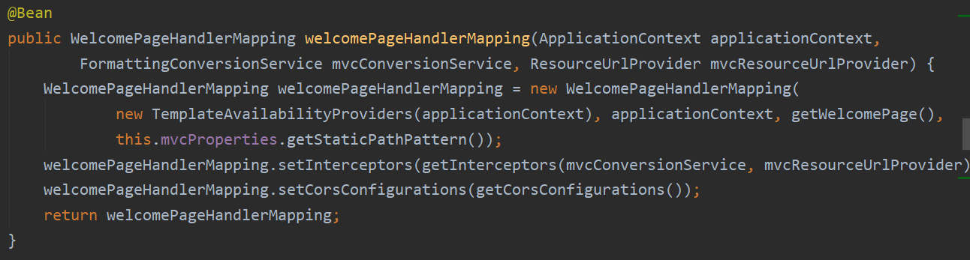

WelcomePageHandlerMapping 是 Spring MVC 提供的一个特殊的 HandlerMapping，用于处理欢迎页面。

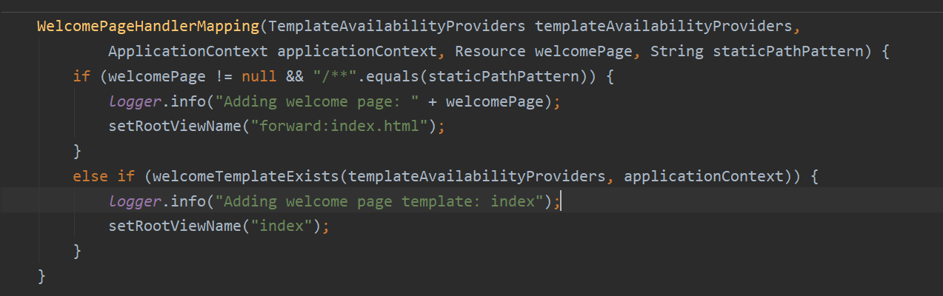

通过判断welcomePage()欢迎页存在且静态资源的访问路径为 /**，

则



打印日志信息，



将根视图名称设置为 “forward:index.html”，表示将请求转发到 index.html 页面

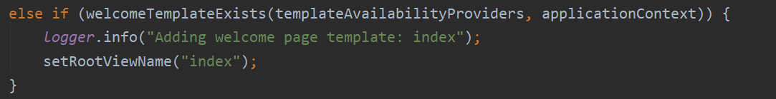

如果不存在欢迎页，打印日志信息，

表示正在添加欢迎页面模板

将根视图名称设置为 “index”，表示加载名为 index 的模板作为欢迎页面

Rest风格请求映射

使用HTTP请求方式动词来表示对资源的操作

/user GET-获取用户 DELETE-删除用户 PUT-修改用户 POST-保存用户

用到的核心Filter：HiddenHttpMethodFilter

用法：

表单method=posy，隐藏域：_method=put

在springboot中加入HiddenHttpMethodFilter组件

开启页面表单的rest功能

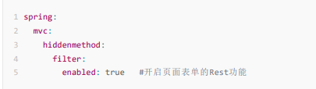

Rest原理：

表单提交会带上_method=XXX

请求过来以后，被HiddenHttpMethodFilter拦截

检查请求是否正常，并且是否是post请求

获取到_method的值

Rest请求映射代码原理：

进入HiddenHttpMethodFilter的源码可以发现发现



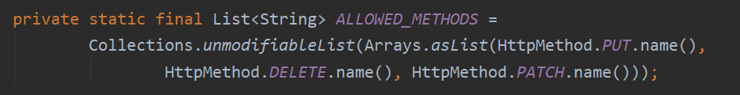

定义一个常量集合叫做ALLOWED_METHODS，往其中加入了三个HTTP方法的名称。

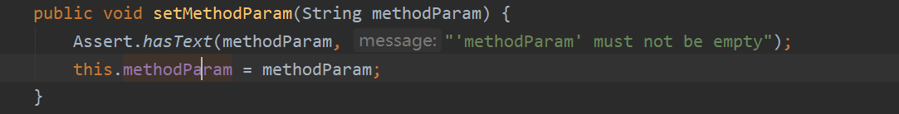

这个方法可以修改默认的*DEFAULT_METHOD_PARAM* = "_method"

在HiddenHttpMethodFilter过滤器的doFilterInternal() 中，首先判断传入的请求是否为POST请求，并且没有错误，获取前端传输过来的_method的参数，通过StringUtils.hasLength()判断字符串是否为空，把参数的值全部改为大写，与常量集合ALLOWED_METHODS的值进行匹配，

HttpMethodRequestWrapper是一个HttpServletRequest的包装类，可以修改请求对象的请求方法。

最后修改之后，放行这个请求

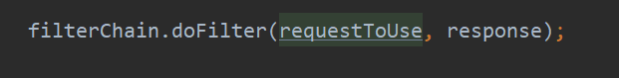

请求映射的原理

在DispatcherServlet的doDispatch（）方法中，

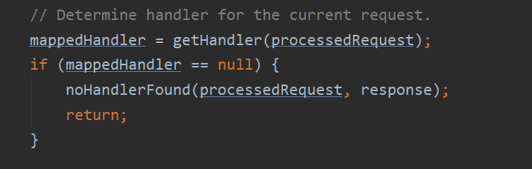

找到当前请求使用了那个handler（controller方法），点击进入以后

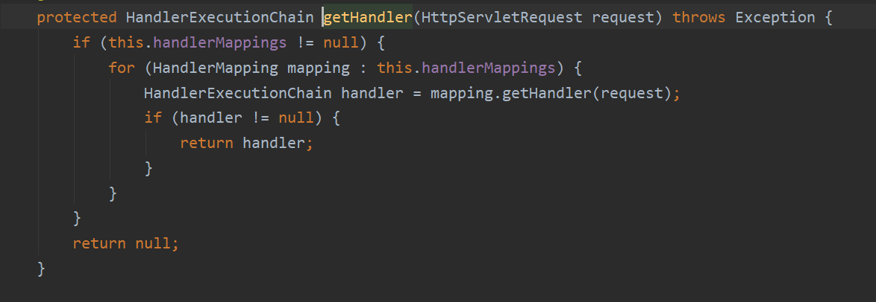

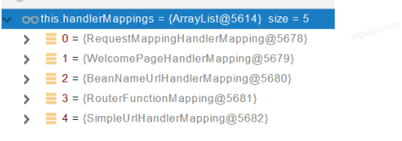

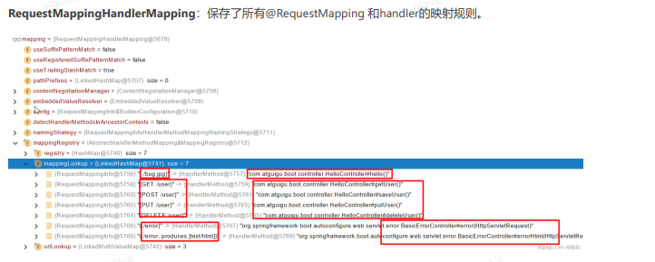

所有的请求映射关系都在HanlderMapping中。

普通参数与基本注释

HandlerAdapter：在springmvc中通过HandlerMapping找到对应的处理程序(Controller)，然后由HandlerAdapter负责调用处理程序的方法，并将请求的参数解析为方法中的参数。

功能：

1. 解析请求参数，HandlerAdapter会根据处理程序方法的定义，将 HTTP 请求中的参数解析为对应的方法参数。可以解析路径变量、请求参数、请求体等等。
2. 调用处理程序方法：HandlerAdapter会利用反射机制调用处理程序的方法，并将解析后的参数传递给该方法
3. 处理方法返回值：HandlerAdapter将处理程序方法的返回值处理成一个ModelAndView对象，该对象包含视图名称和模型数据，用于渲染视图

原理：



点击进入，



先找到当前请求的处理器（控制器方法）

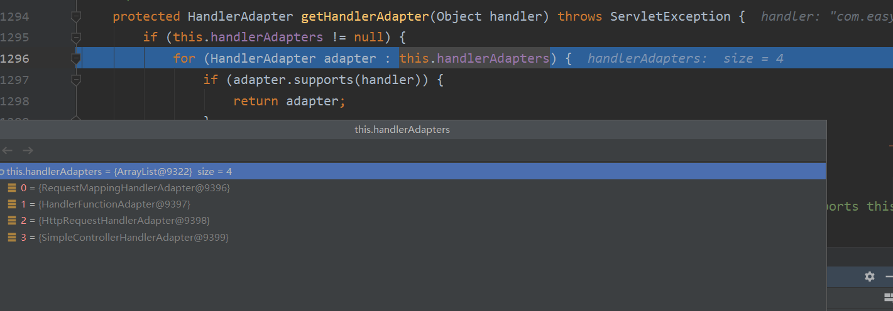

在所有的handlerAdapters里找到支持处理当前控制器方法的控制器适配器，

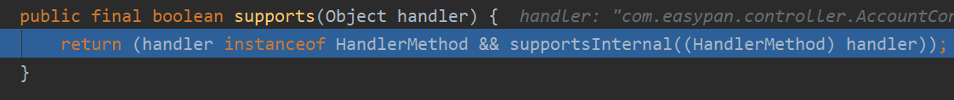

判断是否支持当前控制器方法

为当前Handler 找一个适配器 HandlerAdapter； RequestMappingHandlerAdapter



找到适配器以后，通过适配器执行控制器方法

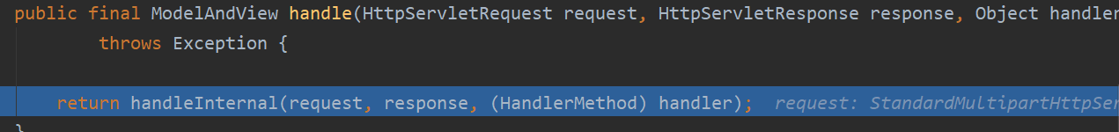

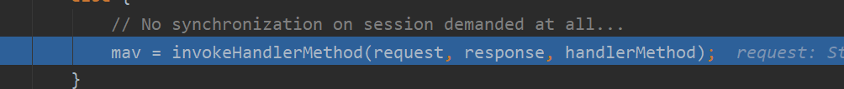

真正执行目标方法的方法进入

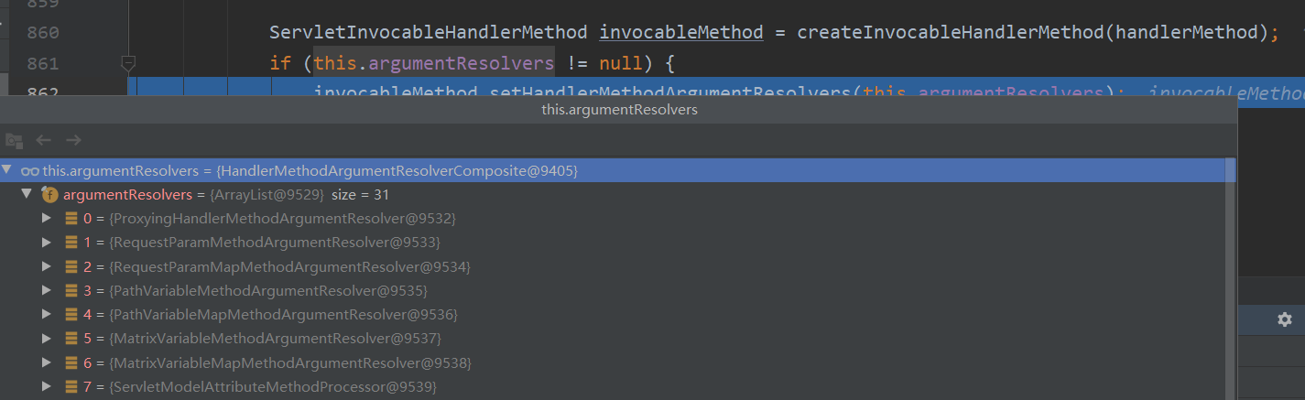

参数解析器（确定将要执行的目标方法的每一个参数值是什么），为当前可执行方法设置参数解析解

SpringMVC目标方法能写多少种参数类型。取决于参数解析器。

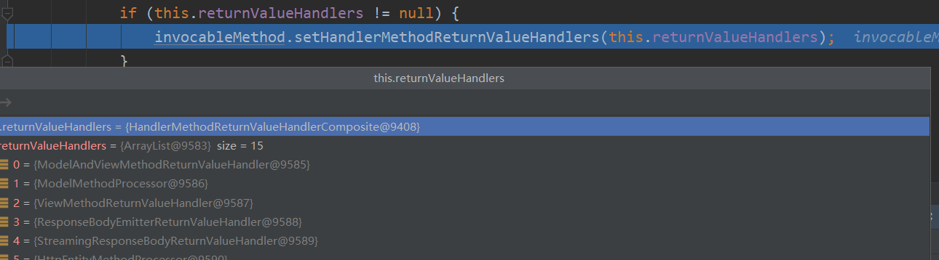

返回值处理器，为当前方法设置返回值处理器



执行并处理



来到目标方法，执行目标方法之后来到



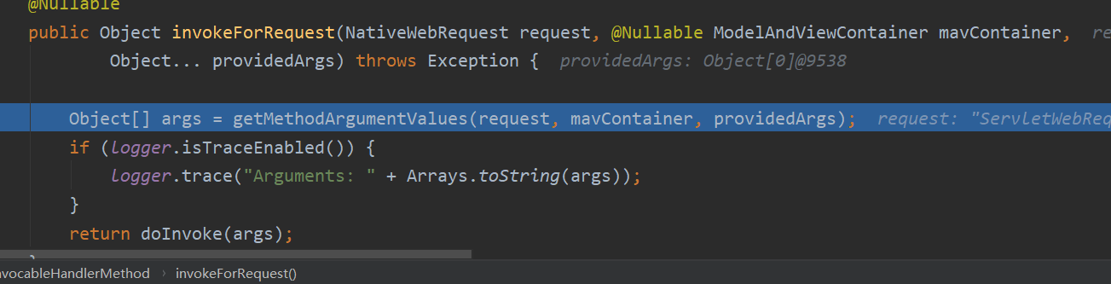

如何执行目标方法

1. 先获取目标方法所有参数的值
2. 利用反射调取目标方法（doInvoke）
3. protected Object[] getMethodArgumentValues(NativeWebRequest request, @Nullable ModelAndViewContainer mavContainer,  
    Object... providedArgs) throws Exception {  
     
    MethodParameter[] parameters = getMethodParameters();  
    if (ObjectUtils.*isEmpty*(parameters)) {  
    return *EMPTY_ARGS*;  
    }  
     
    Object[] args = new Object[parameters.length];  
    for (int i = 0; i < parameters.length; i++) {  
    MethodParameter parameter = parameters[i];  
    parameter.initParameterNameDiscovery(this.parameterNameDiscoverer);  
    args[i] = *findProvidedArgument*(parameter, providedArgs);  
    if (args[i] != null) {  
    continue;  
    }  
    if (!this.resolvers.supportsParameter(parameter)) {  
    throw new IllegalStateException(*formatArgumentError*(parameter, "No suitable resolver"));  
    }  
    try {  
    args[i] = this.resolvers.resolveArgument(parameter, mavContainer, request, this.dataBinderFactory);  
    }  
    catch (Exception ex) {  
    // Leave stack trace for later, exception may actually be resolved and handled...  
    if (*logger*.isDebugEnabled()) {  
    String exMsg = ex.getMessage();  
    if (exMsg != null && !exMsg.contains(parameter.getExecutable().toGenericString())) {  
    *logger*.debug(*formatArgumentError*(parameter, exMsg));  
    }  
    }  
    throw ex;  
    }  
    }  
    return args;  
   }

Map，Model类型的参数：

Map map, Model model, HttpServletRequest request 都是可以给request域中放数据，

参数解析器解析，返回一个mavContainer.getModel（）；类型是ModelAndViewContainer，---> BindingAwareModelMap 是Model 也是Map

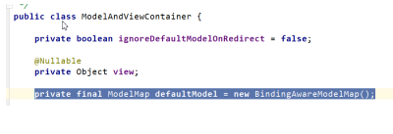

在处理返回结果·时，把数据，视图都放在mavContainer中，

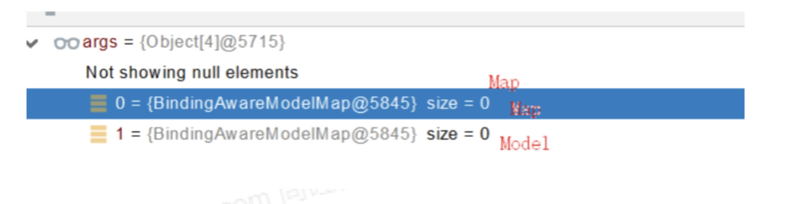

自定义参数绑定原理

可以自动类型转换和格式化，支持级联属性写法

页面提交的数据，可以与对象属性进行绑定

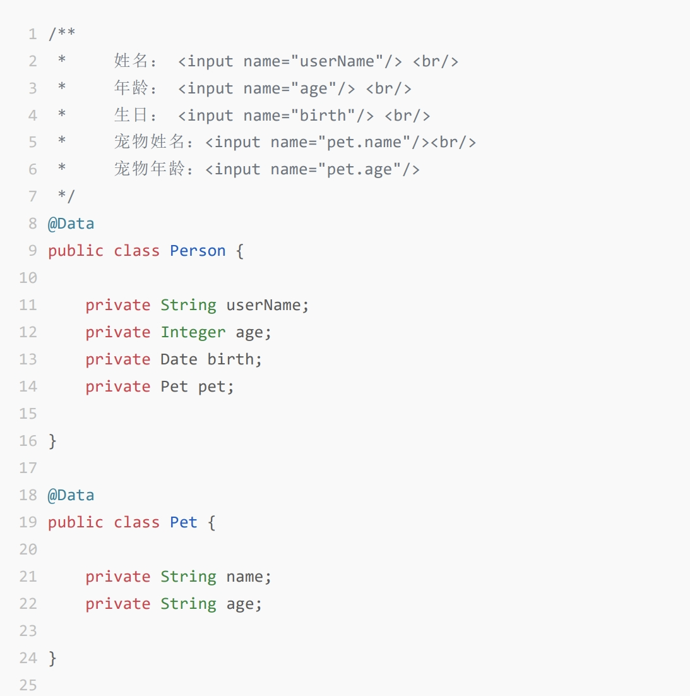

参数解析器赋值，先创建一个空person对象，

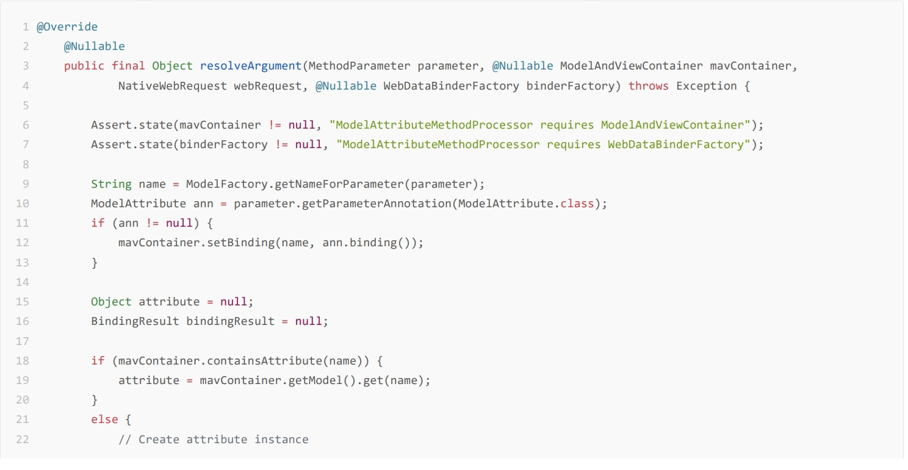

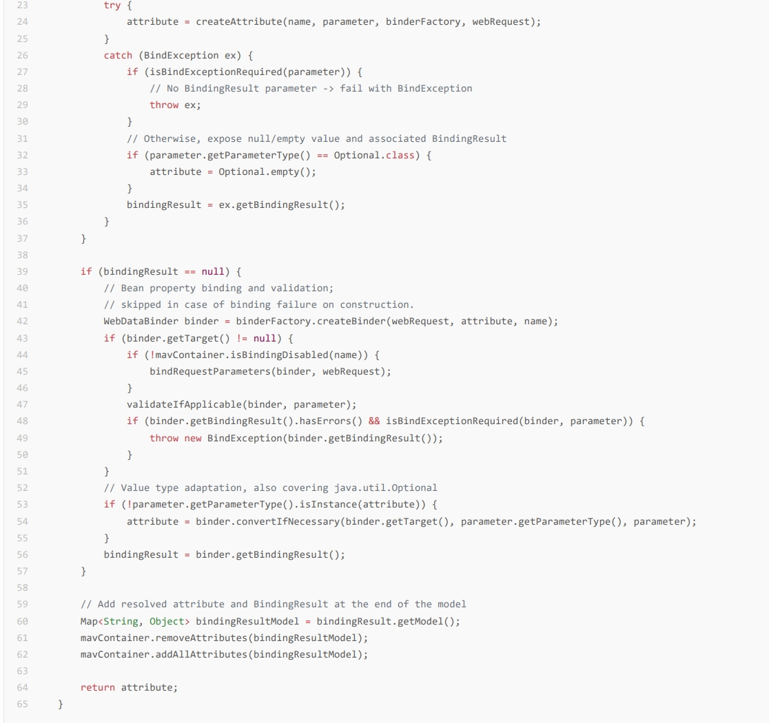

Web数据绑定器（组件）：将请求参数数据绑定到指定的javabean里面



WebDataBinder 利用它里面的 Converters 将请求数据转成指定的数据类型。再次封装到JavaBean中（请求数据的值，key-value值对，利用反射设置属性值到JavaBean里，Converters转换器把请求数据的类型转换为JavaBean里属性的类型）

注意：反射时请求的key要与JavaBean的属性名相同；

GenericConversionService：在设置每一个值的时候，找它里面的所有converter那个可以将这个数据类型（request带来参数的字符串）转换到 指定的类型（JavaBean -- Integer） byte -- > file

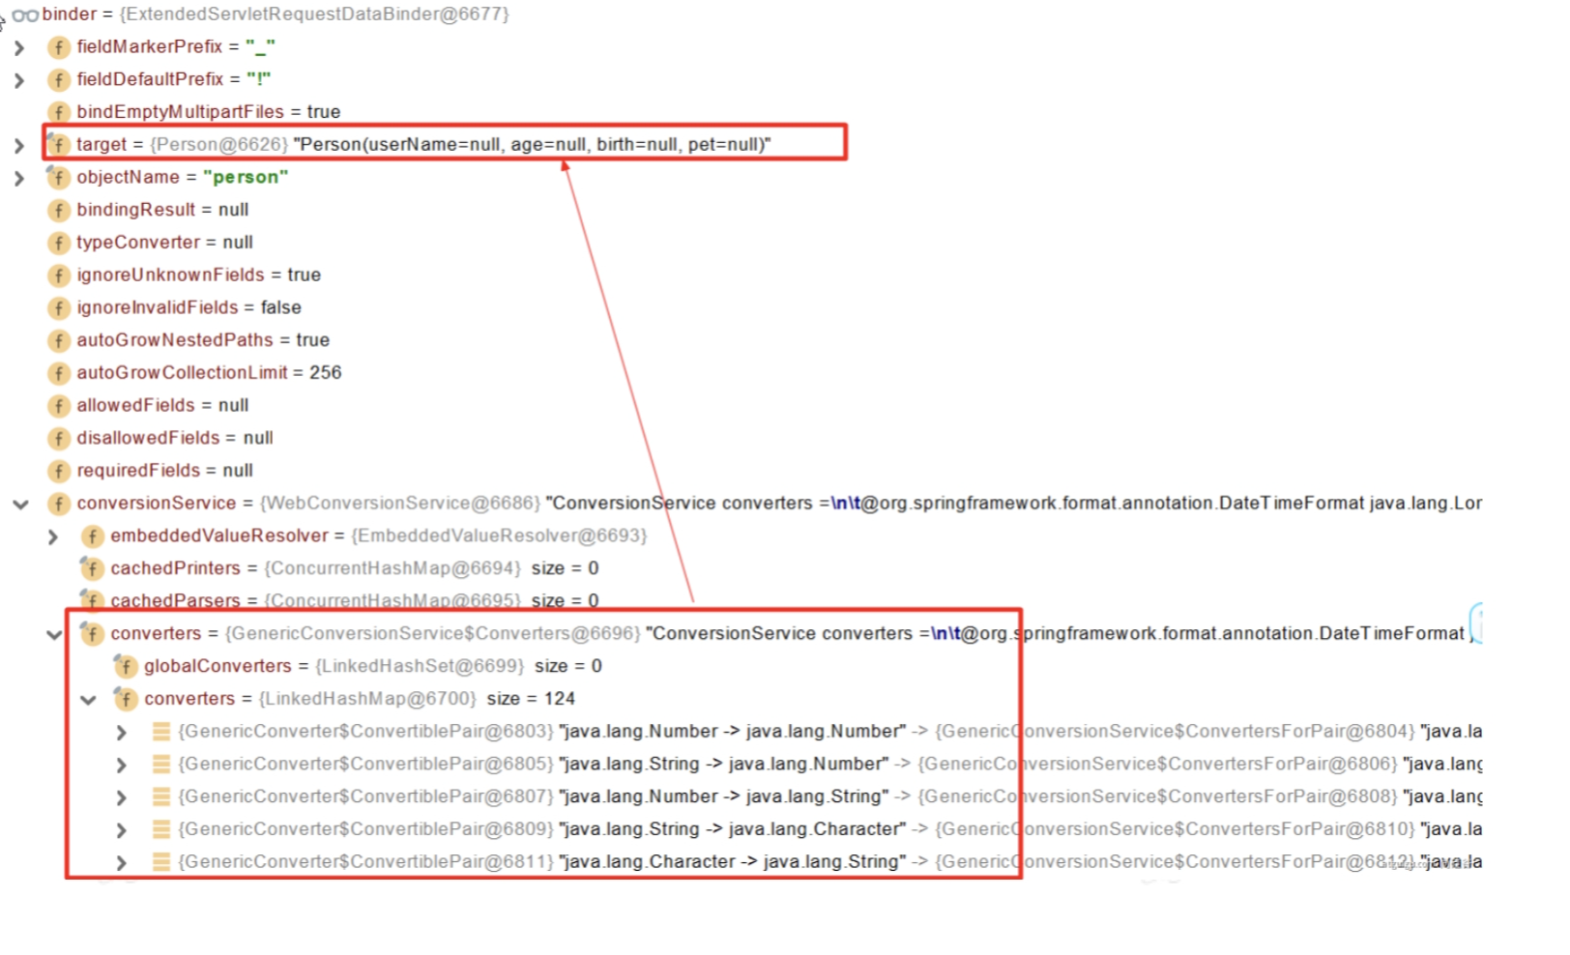

ReturnValueHandler原理

1. 响应json

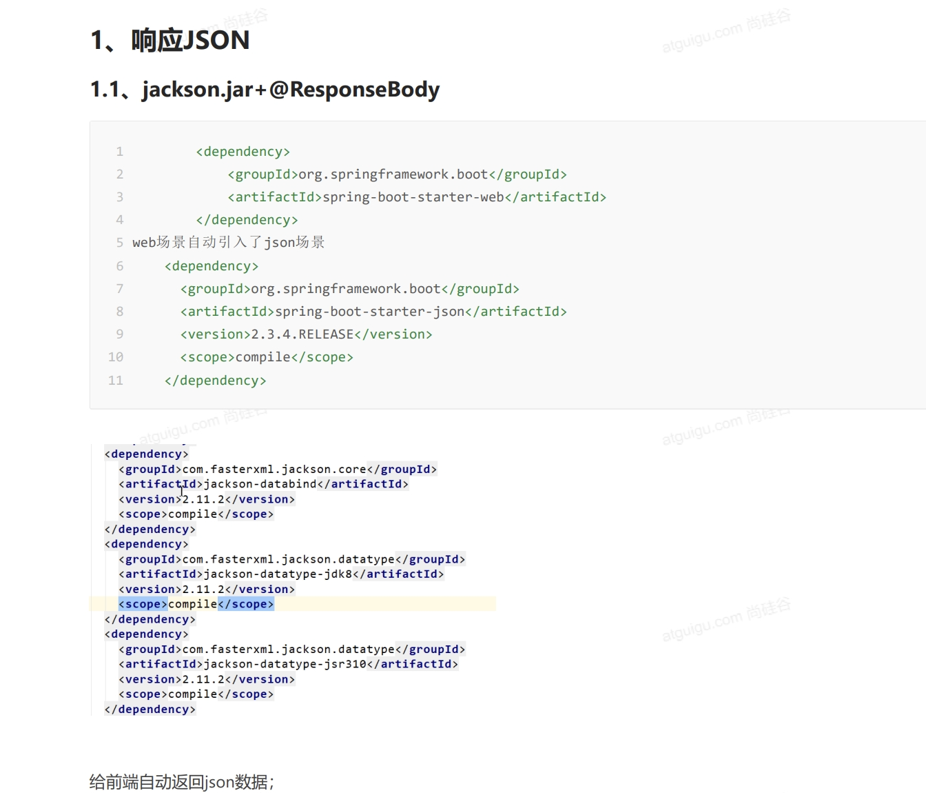

原理：

返回值解析器

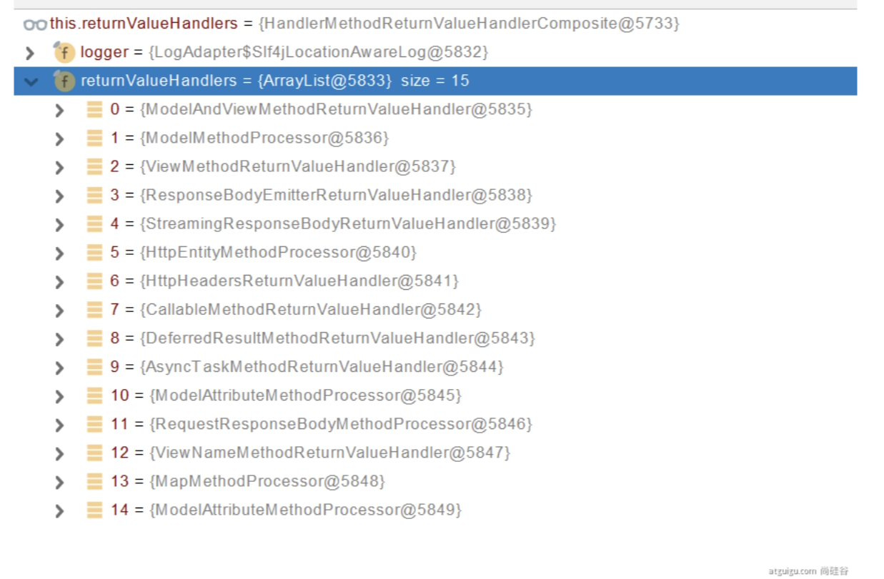

调用处理返回值

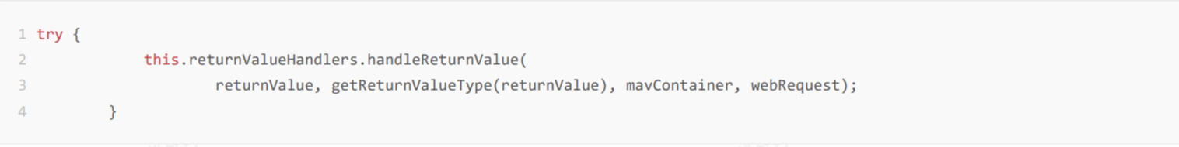

进入

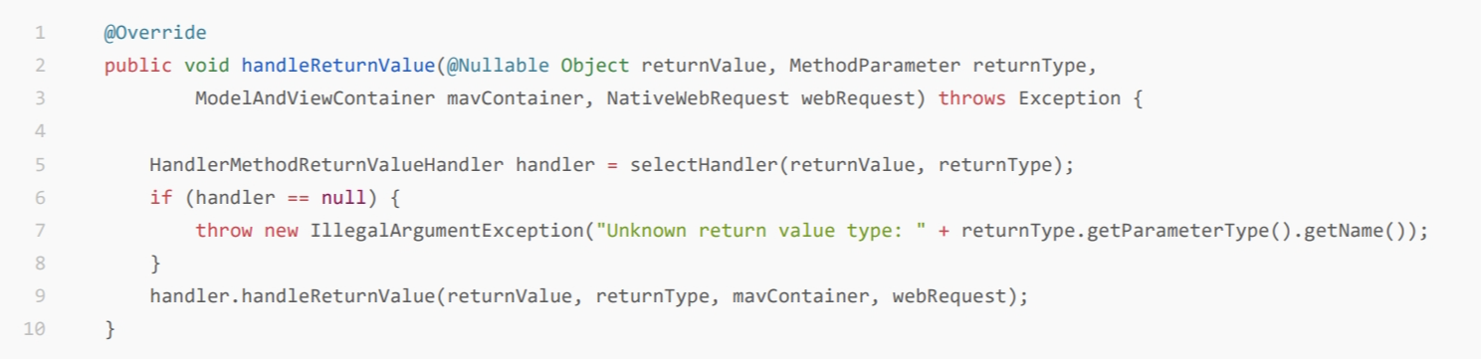

先寻找哪个返回值处理器能处理当前返回值，在用返回值处理器进行处理

返回值处理器接口方法

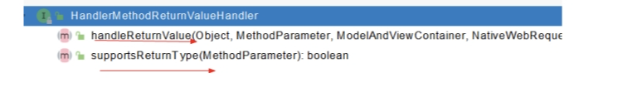

返回值处理器判断是否支持当前返回值类型处理supportsReturnType

找到能处理的返回值处理器handleReturnValue 进行处理

RequestResponseBodyMethodProcessor 可以处理返回值标了@ResponseBody 注解的。

看看RequestResponseBodyMethodProcessor如何工作

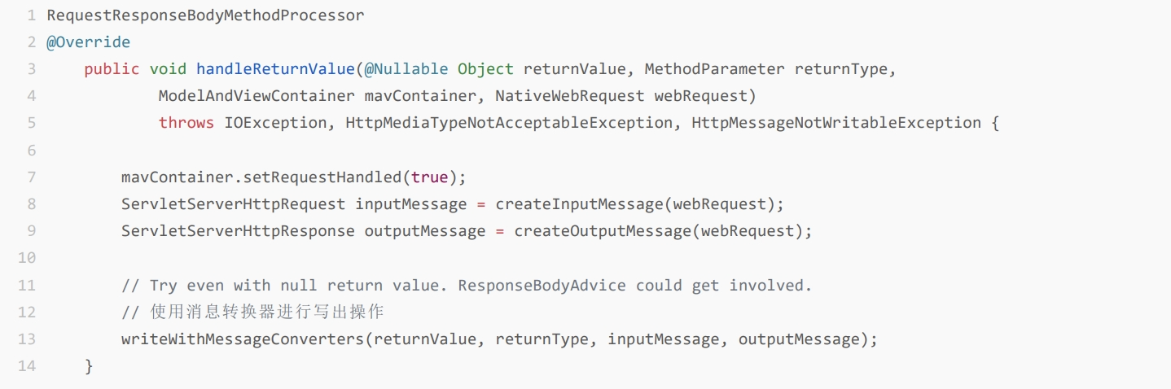

利用 MessageConverters 进行处理 将数据写为json

浏览器告诉服务器我能接受accept类型的内容（内容协商）

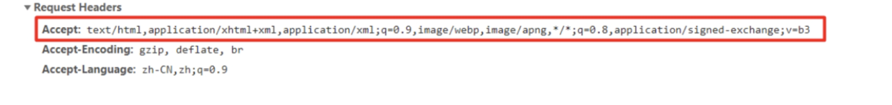

内容协商（浏览器默认会以请求头的方式告诉服务器他能接受什么样的内容类型）

权重q，接收内容的优先级

服务器最终根据自己自身的能力，决定服务器能生产出什么样内容类型的数据

SpringMVC会挨个遍历所有容器底层的 HttpMessageConverter ，看谁能处理？

MessageConverter接口：

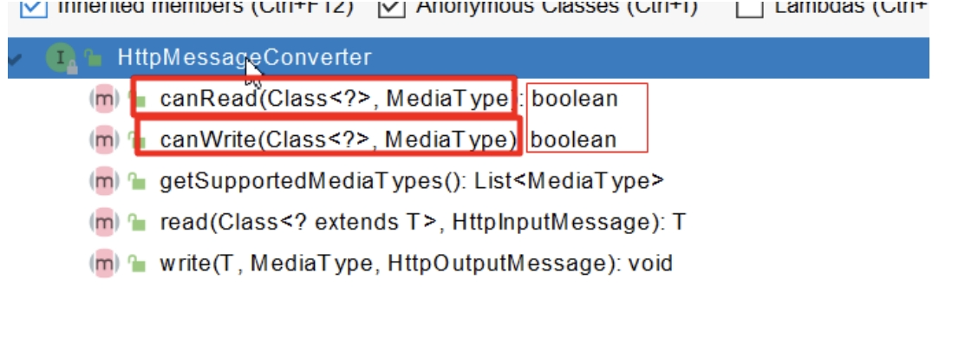

HttpMessageConverter: 看是否支持将 此 Class类型的对象，转为MediaType类型的数据。 例子：Person对象转为JSON。或者 JSON转为Person

默认的MessageConverter：

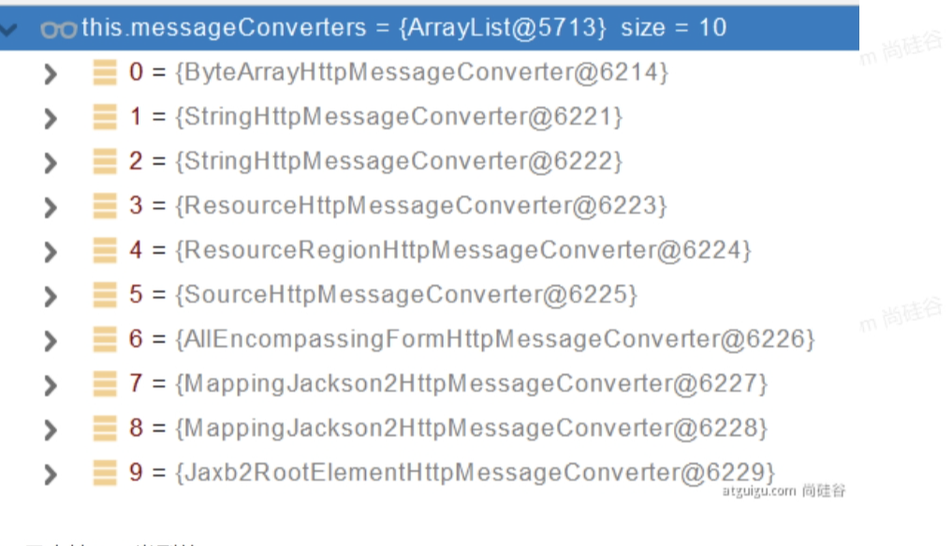

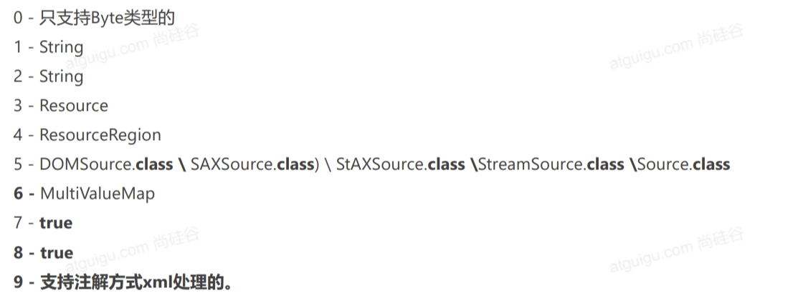

得到MappingJackson2HttpMessageConverter可以将对象写为json

利用MappingJackson2HttpMessageConverter将对象转为json再写出去。

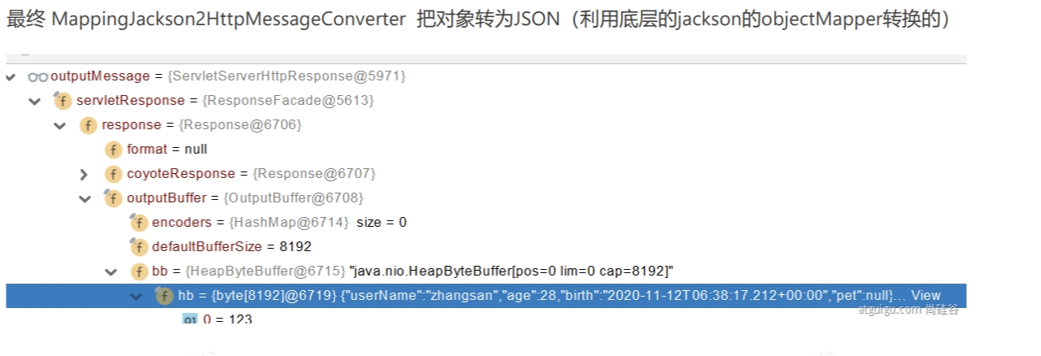

内容协商：

根据客户端接受能力的不同，返回不同媒体类型的数据

只需要改变请求头中Accept字段。Http协议中规定的，告诉服务器本客户端可以接收的数据类型。

原理：

1. 判断当前响应头中是否有已经确定的媒体类型。MediaType
2. 获取客户端支持的可以接受的请求类型，（accept请求头字段）contentNegotiationManager 内容协商管理器 默认使用基于请求头的策略

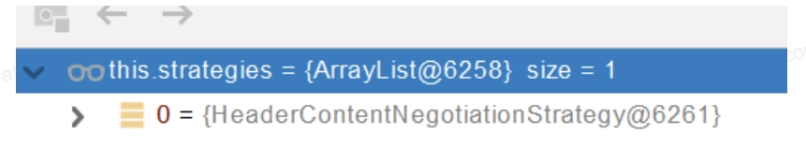

HeaderContentNegotiationStrategy 确定客户端可以接收的内容类型

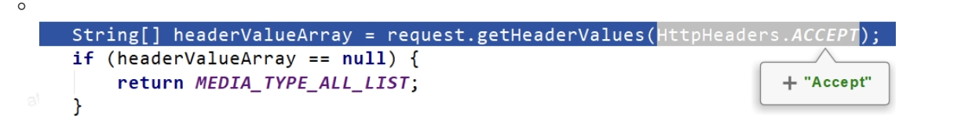

**底层是获取accept字段的值（作为能接受的数据类型）**

1. **GetproducibleMediaTypes(…….)获取能够产生的数据类型（控制器方法返回值支持以什么形式的方式写出）**
2. 遍历循环所有当前系统的 MessageConverter，看谁支持操作这个对象（Person）
3. 找到支持操作Person的converter，把converter支持的媒体类型统计出来。（把person转换为能写出的类型）。
4. 客户端需要【application/xml】。服务端能力【10种、json、xml】

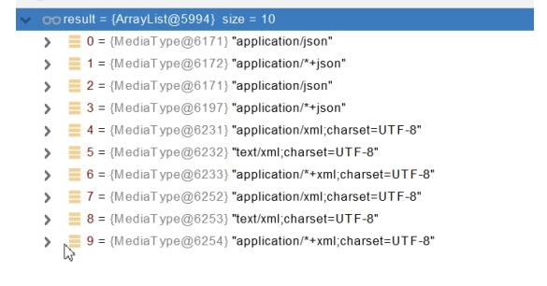

1. 进行内容协商的最佳匹配媒体类型
2. 用 支持 将对象转为 最佳匹配媒体类型 的converter。调用它进行转化 。

把返回值转换为浏览器需要的数据类型，进行发送

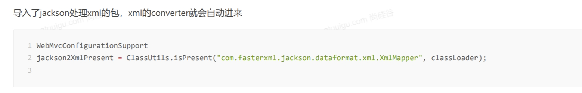

Converter用了两次：第一次是统计所有的能支持返回值能转换为什么媒体类型

第二次：找到最佳媒体类型，调用converter把返回值转化（调用底层处理相应的包-第三方），发送给浏览器

开启浏览器参数方式内容协商功能

为了方便内容协商，开启基于请求参数的内容协商功能。

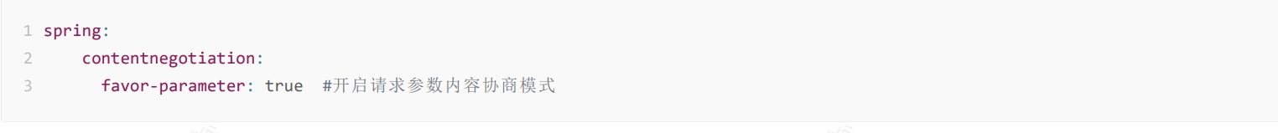

这个属性是Spring框架中的一个内容协商相关的配置属性。它的值设置为true时，表示Spring在解析请求时会优先根据请求的参数来确定客户端期望的数据类型，而不是根据请求头中的Accept字段来确定。也就是说，如果请求链接中在参数中指定了数据格式，则Spring会优先使用该格式来返回数据

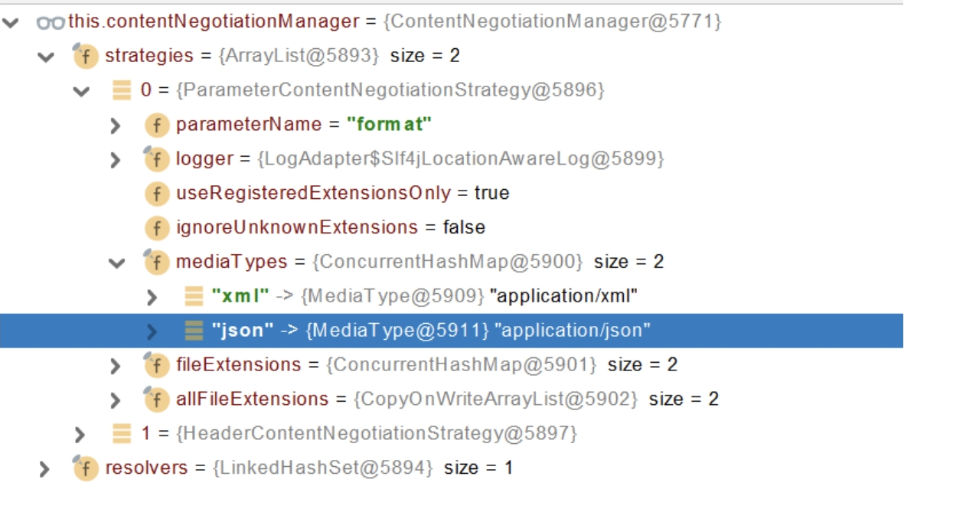

**多了一个**contentNegotiationManager内容协商管理器

确定客户端接收什么样的内容类型；

1. Parameter策略优先确定是要返回json数据（获取请求参数中的format的值）
2. 最终进行内容协商返回给客户端json即可。

**视图解析和模板引擎**

**视图解析原理：**

**ViewNameMethodReturnValueHandler返回值处理器**

1. **目标方法处理的过程中，在被ViewNameMethodReturnValueHandler返回值处理器处理以后，**所有数据都会被放在 ModelAndViewContainer 里面。包括数据和视图地址
2. 方法的参数是一个自定义类型对象（从请求参数中确定的），把他重新放在 ModelAndViewContainer
3. 任何目标方法执行完成以后都会返回 ModelAndView（数据和视图地址）。
4. processDispatchResult 处理派发结果（页面改如何响应）
5. render(mv, request, response); 进行页面渲染逻辑

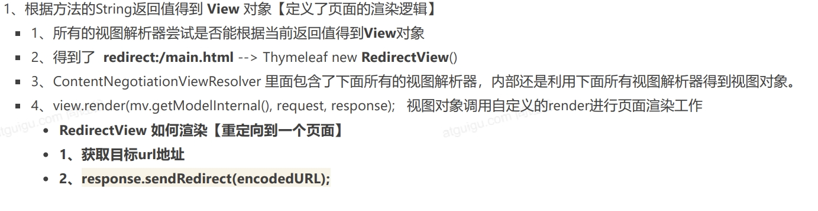

**三种方式：**

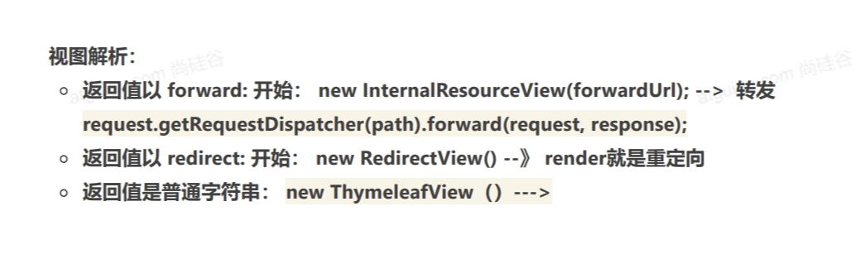

**拦截器：**

HandlerInterceptor 接口

拦截器使用：

1. 编写一个拦截器实现HandlerInterceptor接口
2. 拦截器注册到容器中（实现WebMvcConfigurer的addInterceptors）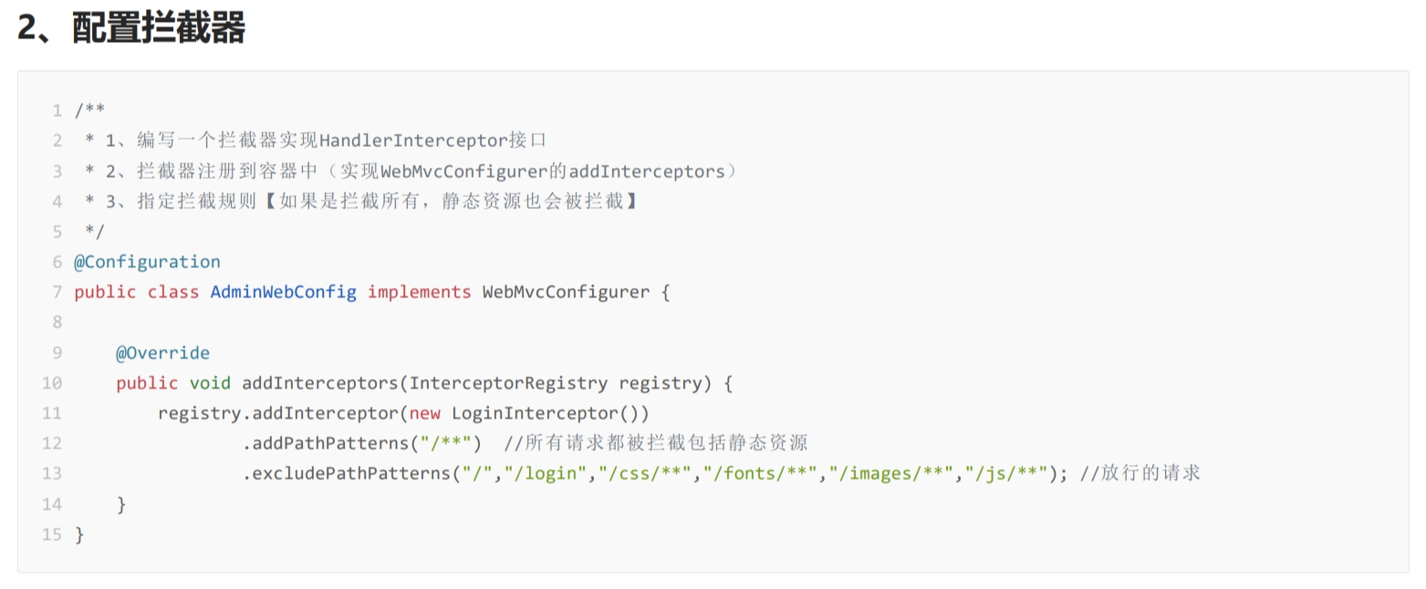
3. 指定拦截规则【如果是拦截所有，静态资源也会被拦截】

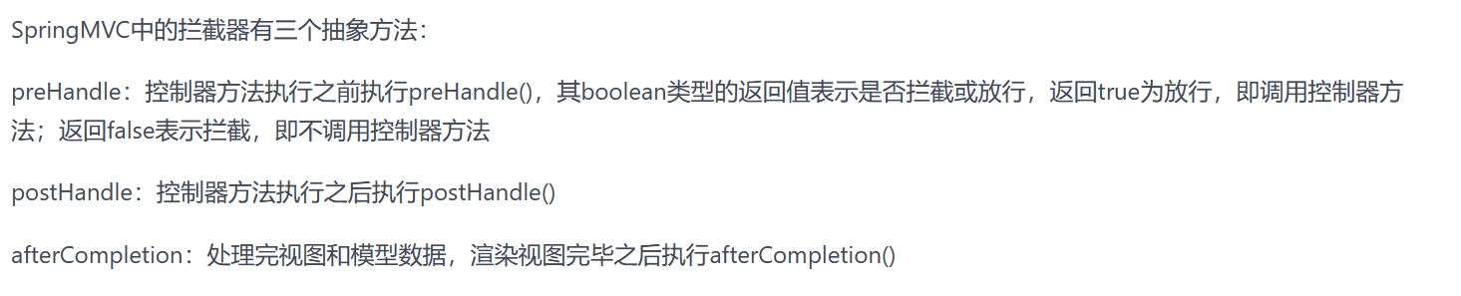

**拦截器原理：**

1. **根据当前请求找到**HandlerExecutionChain【可以处理请求的handler以及handler的所有 拦截器】

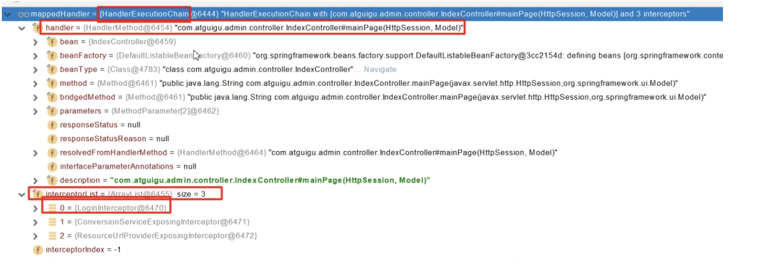

1. 先来顺序执行 所有拦截器的 preHandle方法

-先来顺序执行 所有拦截器的 preHandle方法

-如果当前拦截器返回为false。直接 倒序执行所有已经执行了的拦截器的 afterCompletion；

**3.** 如果任何一个拦截器返回false。直接跳出不执行目标方法

4. 所有拦截器都返回True。执行目标方法

5. 倒序执行所有拦截器的postHandle方法。

6. 前面的步骤有任何异常都会直接倒序触发 afterCompletion

7. 页面成功渲染完成以后，也会倒序触发 afterCompletion

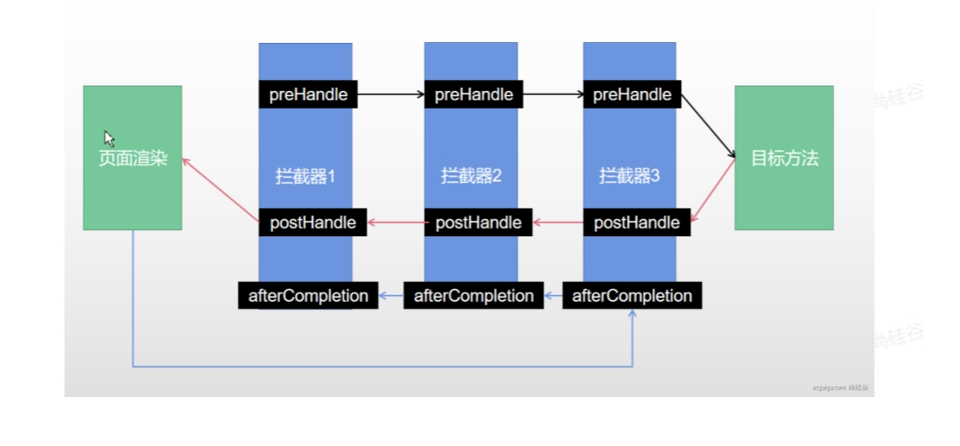

文件上传：

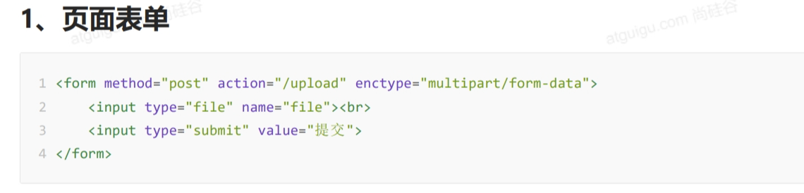

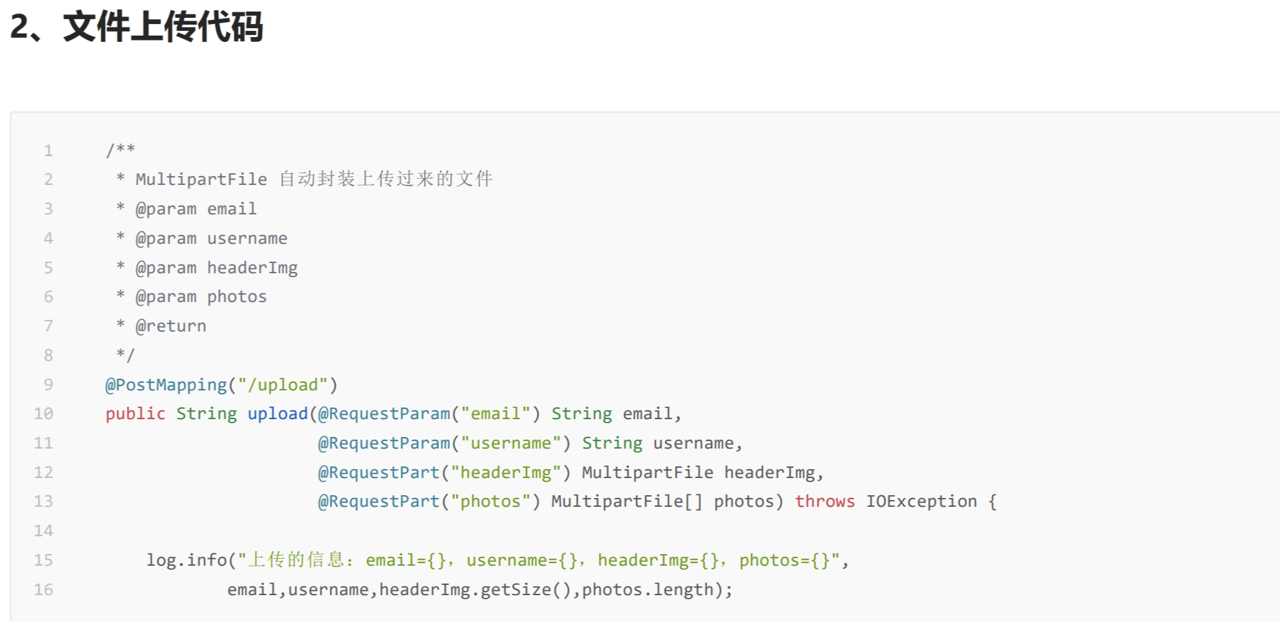

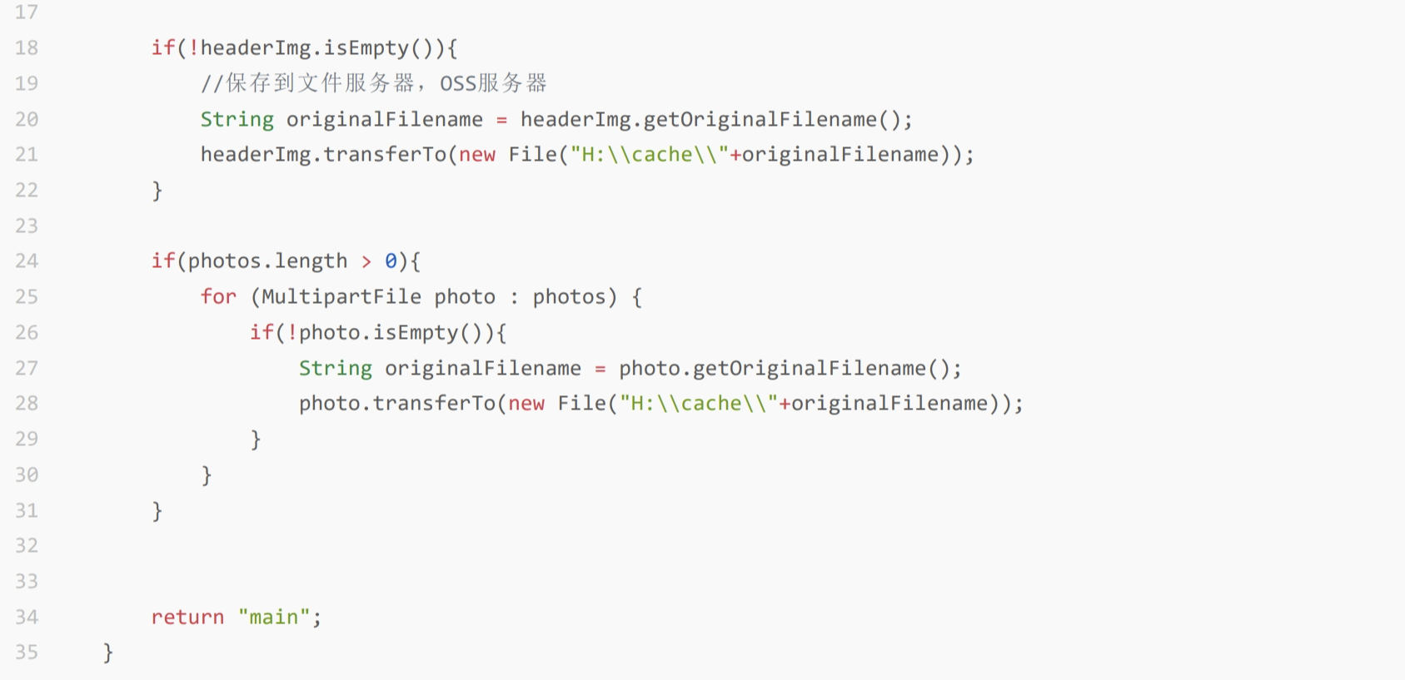

自动配置文件上传原理：

文件上传自动配置类-MultipartAutoConfiguration-MultipartProperties

--自动配置好了 StandardServletMultipartResolver 【文件上传解析器】（以servlet上传的文件）

--原理步骤

--请求进来使用文件上传解析器判断（isMultipart方法）并封装（resolveMultipart方法）文件上传请求，返回（MultipartHttpServletRequest对象）文件上传请求

--参数解析器（RequestPartMethodArgumentResolve）来解析请求中的文件内容封装成MultipartFile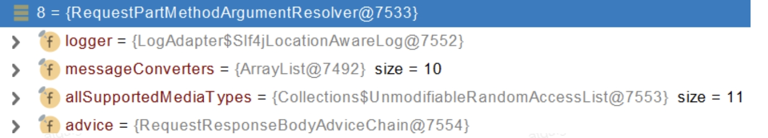

--将request中文件信息封装为一个Map；MultiValueMap

FileCopyUtils。实现文件流的拷贝

Springboot异常处理：

1. 错误处理：

--默认规则：默认情况下，Spring Boot提供 /error页面 处理所有错误的映射，

--对于机器客户端，它将生成JSON响应，其中包含错误，HTTP状态和异常消息的详细信息。对于浏览器客户端，响应一个“ whitelabel”错误 视图，以HTML格式呈现相同的数据

1. 要对其进行自定义，添加 View 解析为 error

--要完全替换默认行为，可以实现 ErrorController 并注册该类型的Bean定义，或添加 ErrorAttributes类型的组件 以使用现有机制但替 换其内容。

--error/下的4xx，5xx页面会被自动解析；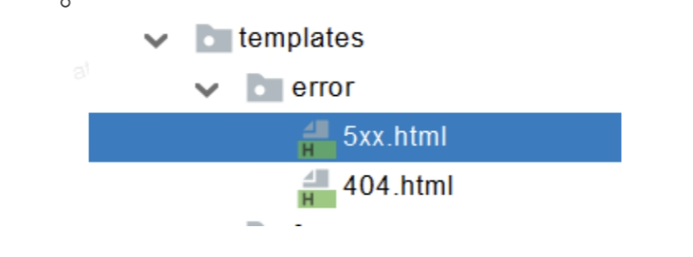

3.异常处理自动配置原理：

--ErrorMvcAutoConfiguration 自动配置异常处理规则——>（ServletProperties.class WebMvcProperties.class）

--容器中的组件：类型：DefaultErrorAttributes -> id：errorAttributes,实现了（进入）public class DefaultErrorAttributes implements ErrorAttributes, HandlerExceptionResolver

--DefaultErrorAttributes：定义错误页面中可以包含哪些数据。

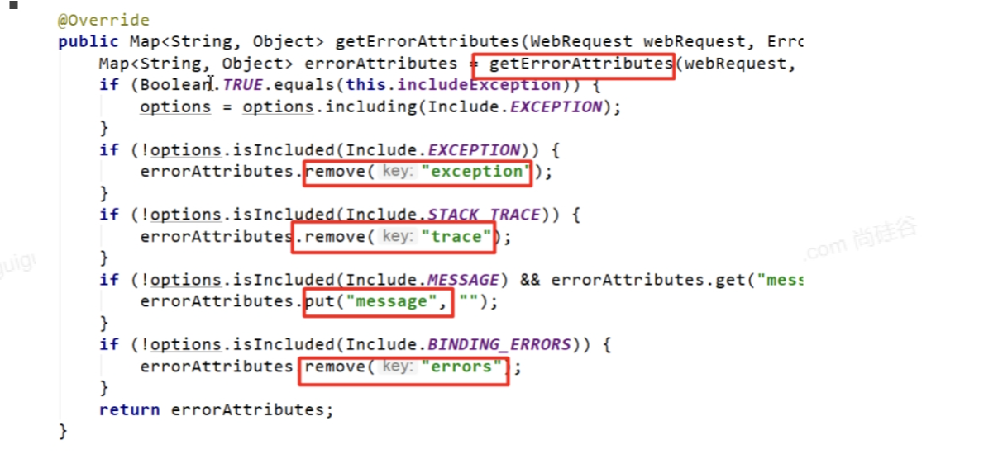

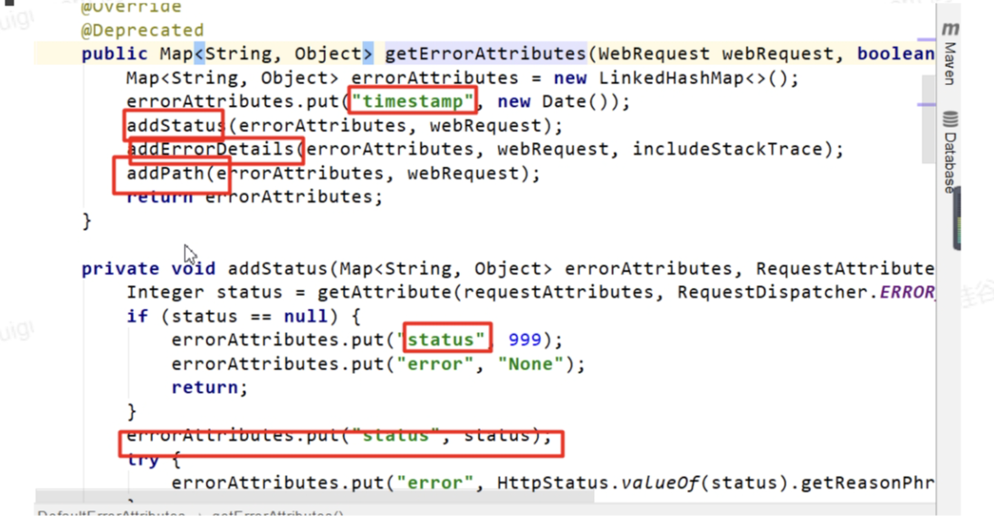

--容器中的组件：类型：BasicErrorController --> id：basicErrorController（json+白页 适配响应）

==处理默认 /error 路径的请求；页面响应 new ModelAndView("error", model)；

==controller里有处理错误页面的控制器方法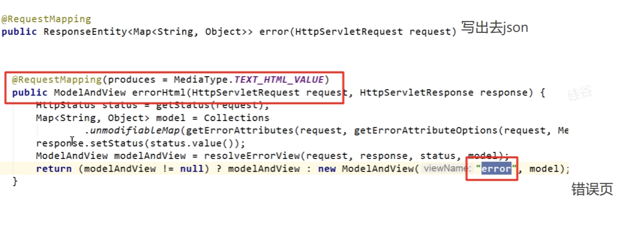

==容器中有组件 View->id是error；（响应默认错误页）

==容器中放组件 BeanNameViewResolver（视图解析器）；按照返回的视图名（error）作为组件的id去容器中找View对象。（render渲染的是默认错误页面）

如果想要返回页面；就会找error视图【StaticView】。(默认是一个白页)

容器中的组件：类型：DefaultErrorViewResolver -> id：conventionErrorViewResolver



异常处理步骤流程：

1. 执行目标方法，目标方法运行期间有任何异常都会被catch、而且标志当前请求结束（requestCompleted()）；并且用 dispatchException进行封装。
2. 进入视图解析流程（页面渲染？）

processDispatchResult(processedRequest, response, mappedHandler, mv, dispatchException);

1. mv = processHandlerException；处理handler发生的异常，处理完成返回ModelAndView；

---遍历所有的 handlerExceptionResolvers，看谁能处理当前异常【HandlerExceptionResolver处理器异常解析器】接口

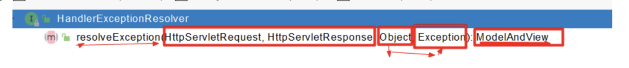

---系统默认的 异常解析器；

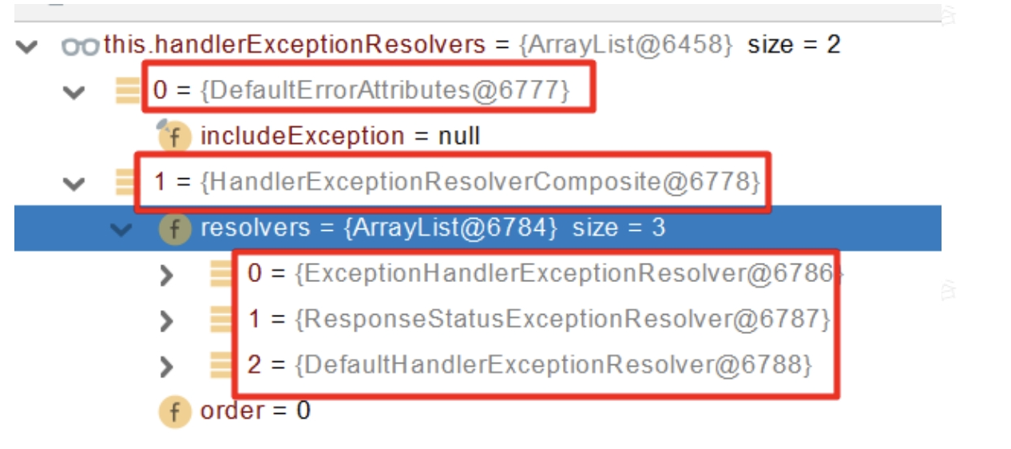

---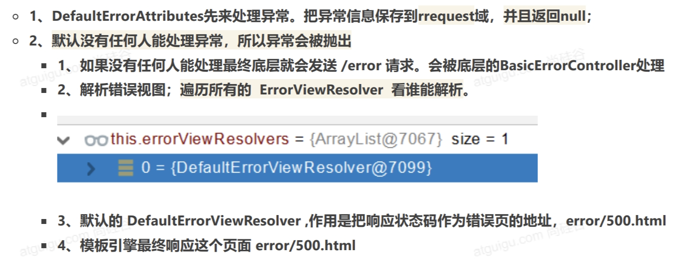

正常发送请求，出现了异常，并且没人处理，会自动发送第二次请求，/error请求，被底层处理

web原生组件注入：

1.使用原生Servlet api

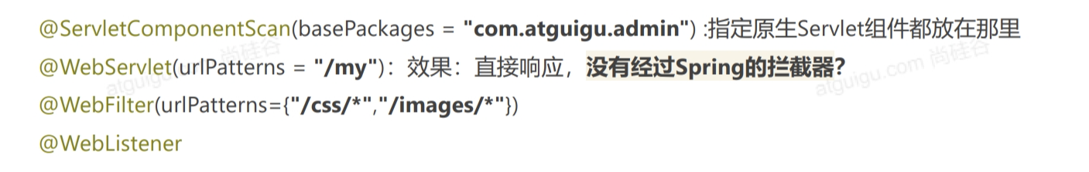

1. 使用RegistrationBean



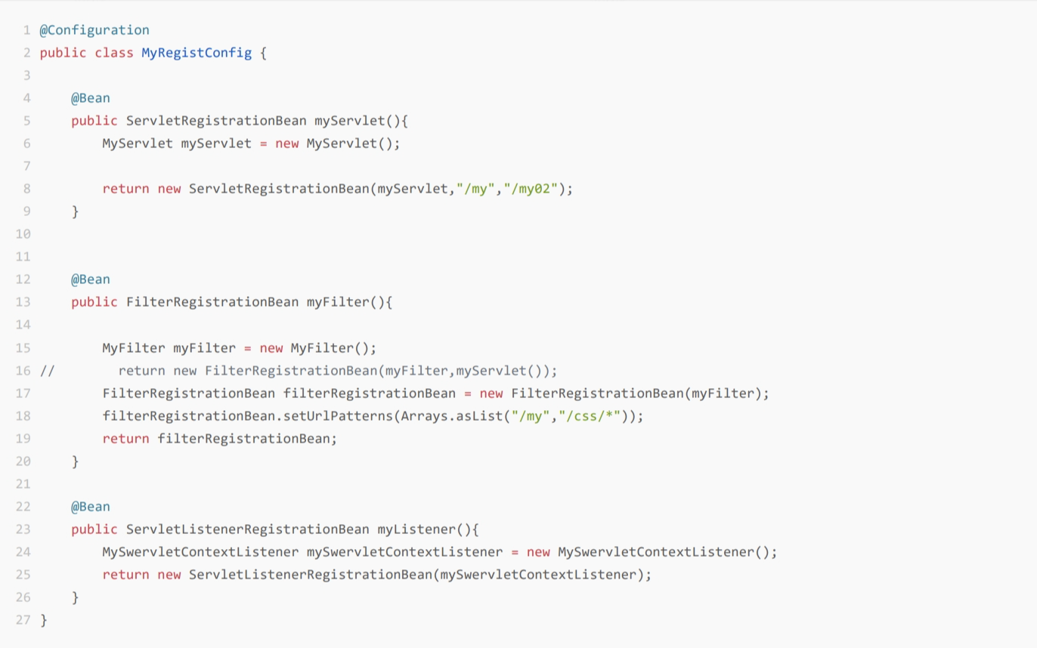

DispatchServlet 如何注册进来：

--容器中自动配置了 DispatcherServlet 属性绑定到 WebMvcProperties；对应的配置文件配置项是 spring.mvc。

--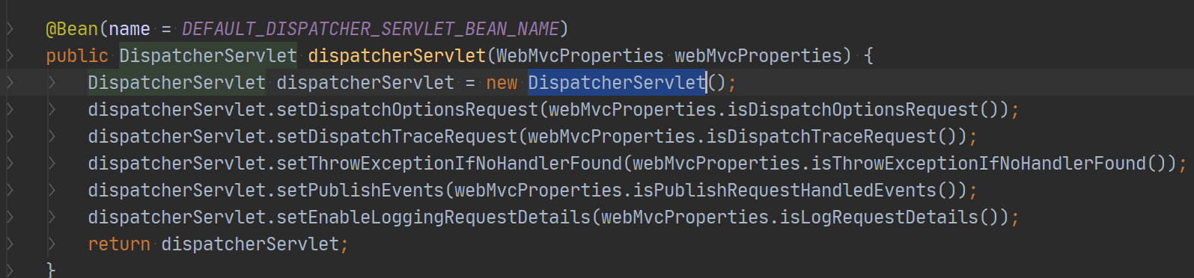

--通过 ServletRegistrationBean 把 DispatcherServlet 配置到容器中。

--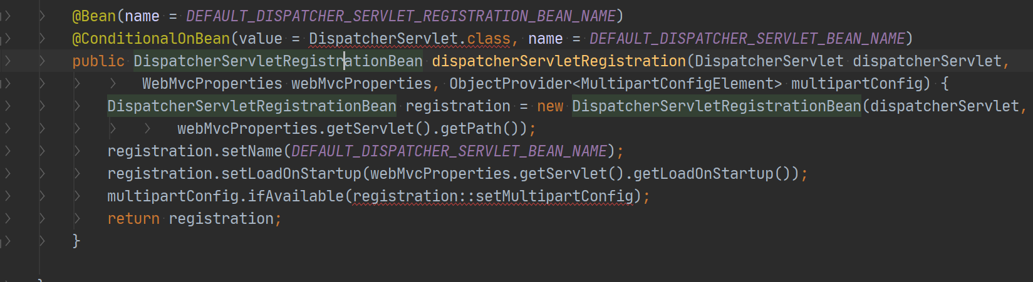

--默认映射的是 / 路径。

--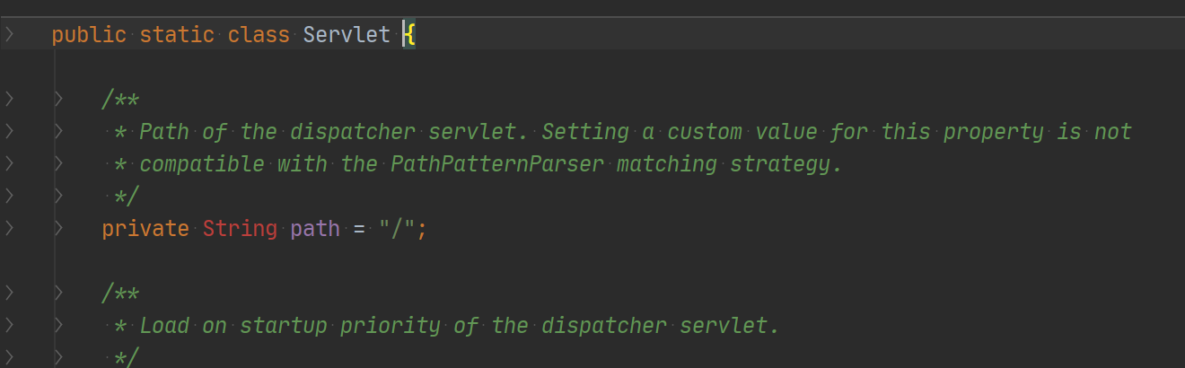

--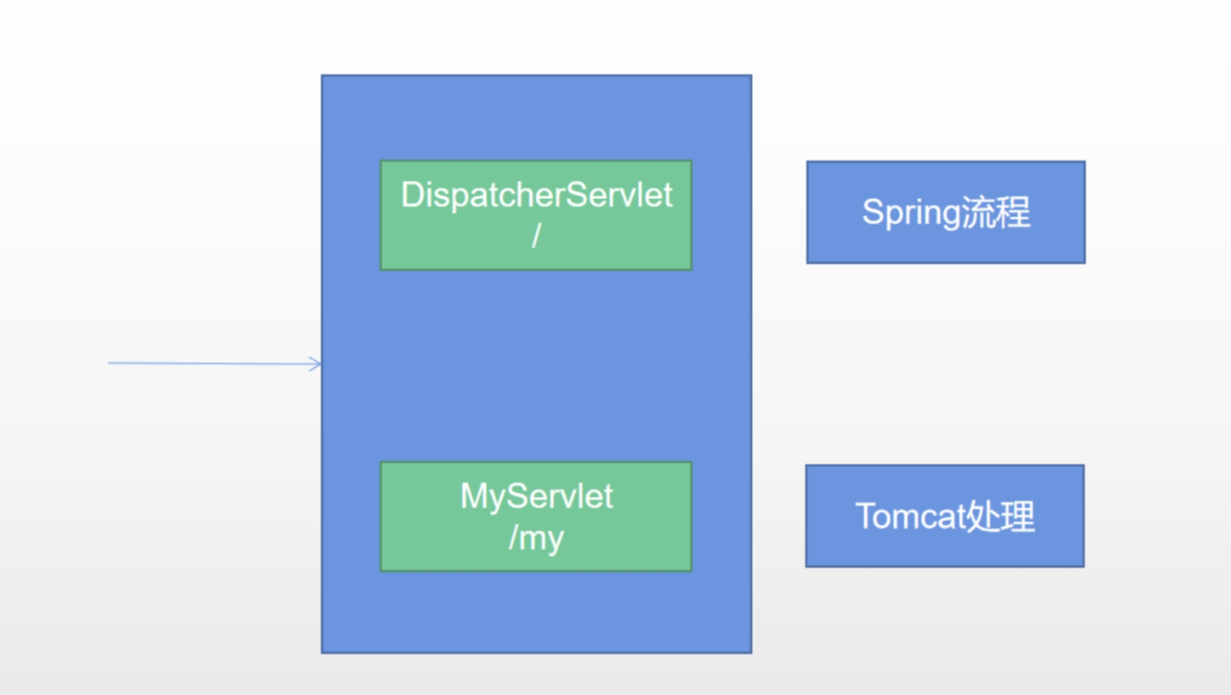

--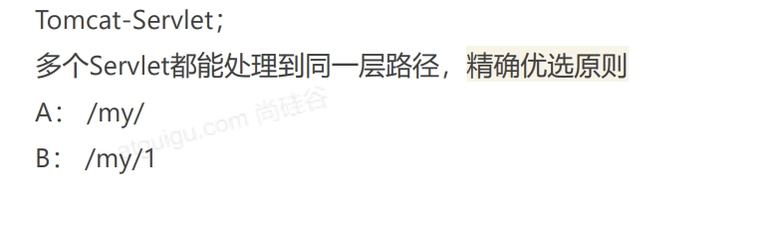

嵌入式servlet容器

ServletWebServerApplicationContext（servlet web服务器的ioc容器）

原理：

--spring boot应用启动，发现当前是web应用，web场景包——>导入tomcat

--web应用会创建一个web版的ioc容器，ServletWebServerApplicationContext

--ServletWebServerApplicationContext 启动的时候寻找 ServletWebServerFactory （ Servlet 的web服务器工厂---> 产生Servlet 的web服务器）

--SpringBoot底层默认有很多的WebServer工厂； TomcatServletWebServerFactory , JettyServletWebServerFactory , or UndertowServletWebServerFactory

--底层直接会有一个自动配置类。ServletWebServerFactoryAutoConfiguration（配置好了WebServerFactory）

-- ServletWebServerFactoryAutoConfiguration导入了ServletWebServerFactoryConfiguration（配置类）

-- ServletWebServerFactoryConfiguration（配置类）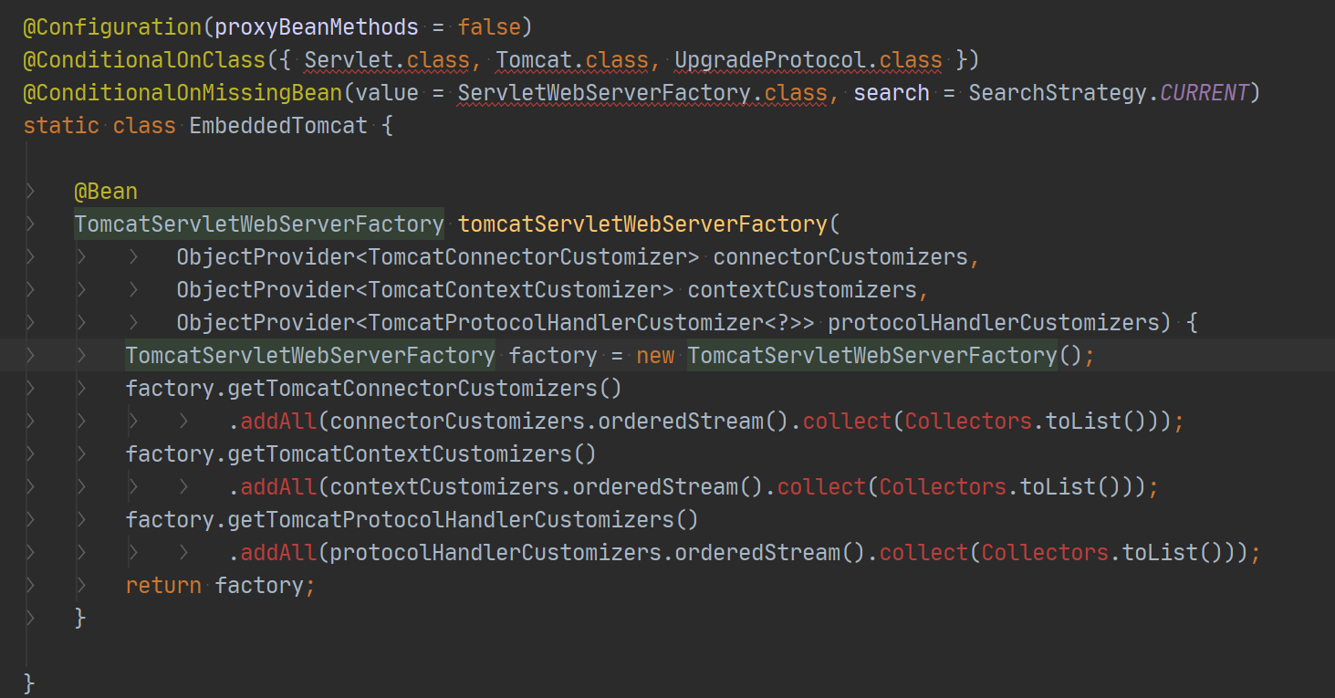



选择配置：满足条件，创建tomcat服务器工厂据导入不同服务器的依赖，创建不同的web服务器工厂。

-- ServletWebServerFactoryConfiguration 配置类 根据动态判断系统中到底导入了那个Web服务器的包。（默认是web-starter 导入tomcat包），容器中就有 TomcatServletWebServerFactory。

-- TomcatServletWebServerFactory 创建出Tomcat服务器并启动；TomcatWebServer 的构造器拥有初始化方法initialize--- this.tomcat.start();

ServletWebServerApplicationContext中的方法：创建web服务器

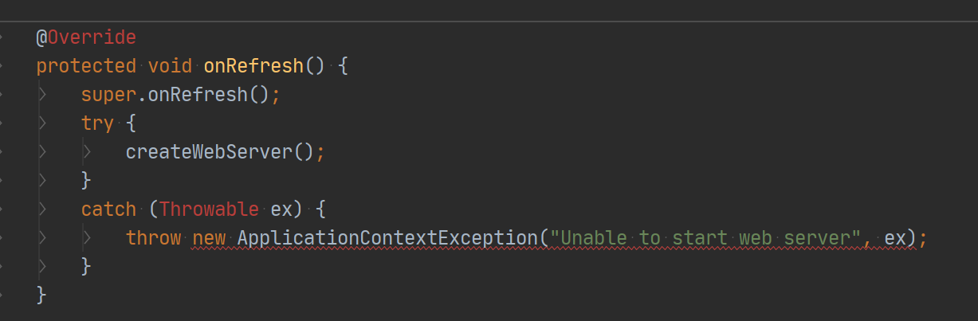

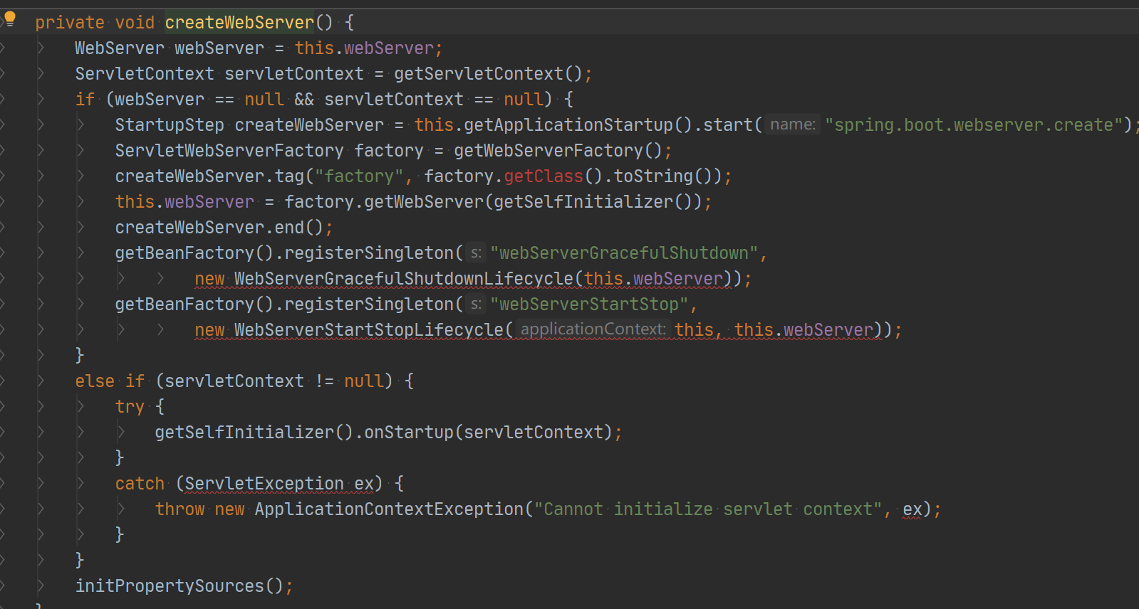

内嵌服务器，就是手动把启动服务器的代码调用（tomcat核心jar包存在）

定制Servlet容器：

切换服务器，切换不同的web场景启动器。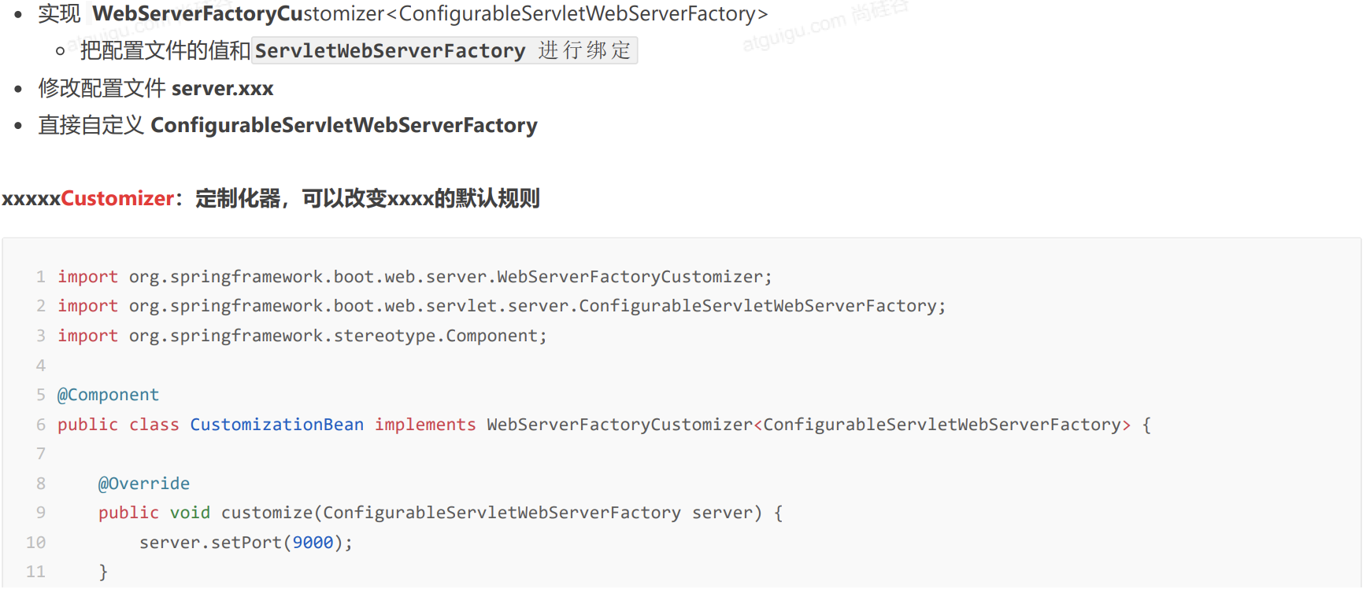

数据访问

1. SQL

数据源的自动配置-HikariDataSource

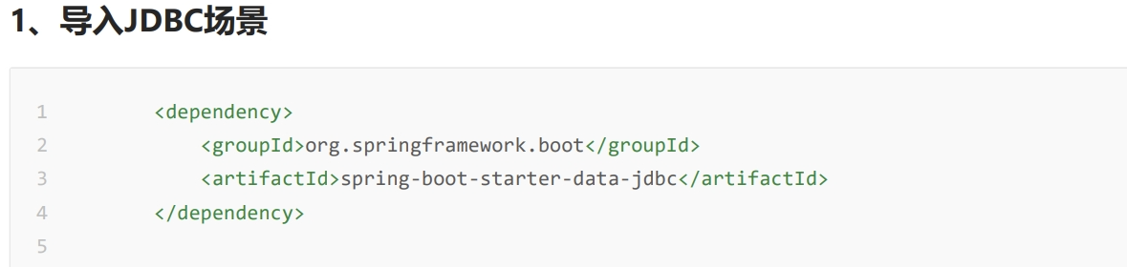

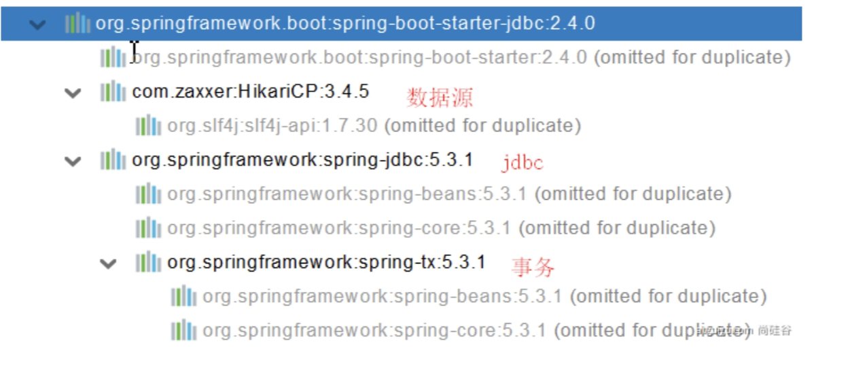

分析自动配置：

DataSourceAutoConfiguration ： 数据源的自动配置

*修改数据源相关的操作：DataSourceProperties（spring.datasource）



*数据库连接池的配置，是在容器中没有DataSource才自动配置。

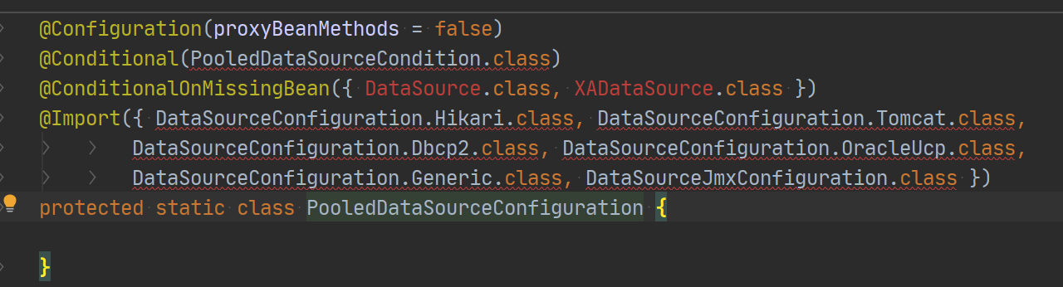

默认的数据源，导入了HikariDataSource.class和name=havingValue才生效。

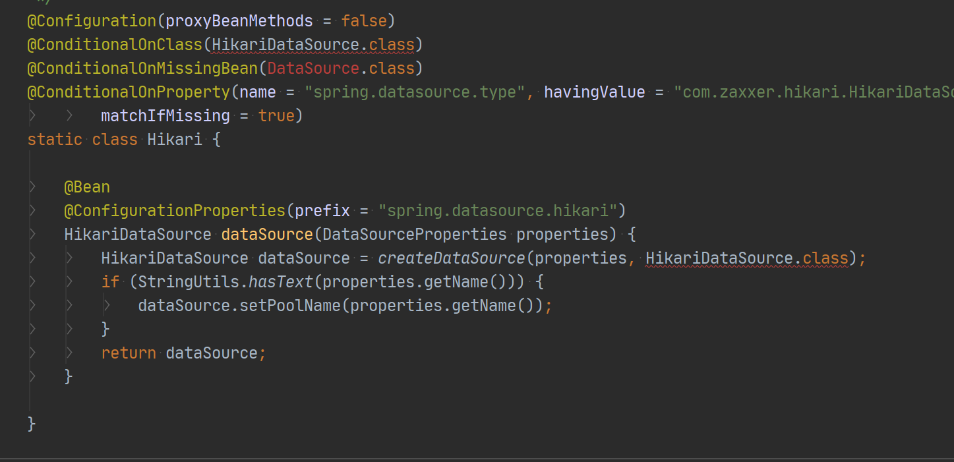

DataSourceTransactionManagerAutoConfiguration： 事务管理器的自动配置

自定义方式整合druid数据源：

1. 自定义方式
   1. 导入druid相关的依赖。
   2. 自己给容器中创建一个druid数据源（通过自动配置类导入ioc中，）
   3. 然后自己创建配置类进行配置绑定。
2. 使用官方starter方式

